**Анализ кода**

В ходе анализа исходного кода были выявлены следующие достоинства и недостатки:

Достоинства:

* Использование классов в организации кода
* Классы связаны не слишком сильно
* Отсутствие глобальных переменных
* Выдержка кода в едином стиле
* «Говорящие» названия переменных и классов
* Использование стандартных структур данных

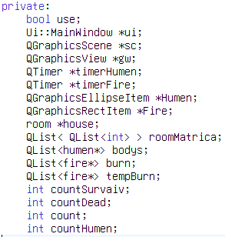

Недостатки:

* Некорректные названия переменных и классов

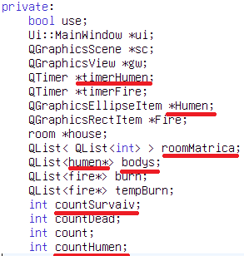

* Наличие магических констант

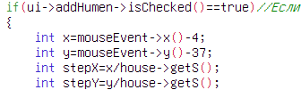

* Код неудобочитаем вследствие таких факторов, как отсутствие обособления знаков отношений и операций пробелами

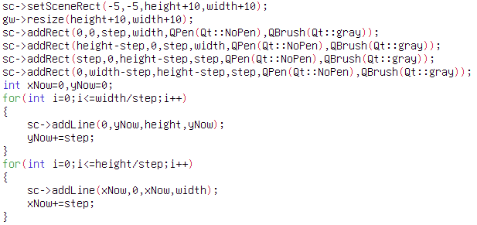

* Пустые методы в классах

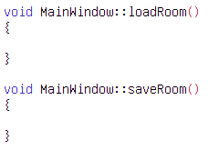

* Закомментированные фрагменты кода

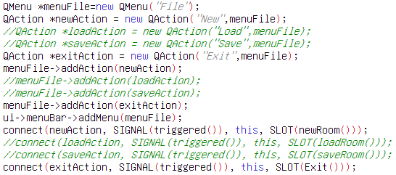

* Недостаточное количество комментариев, причём, имеющиеся недостаточно информативны
* Методы большого размера
* Логика не отделена от графических компонентов
* Сгенерированные названия элементов

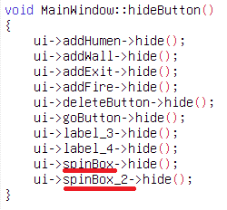

Итоговая оценка:

$$\frac{плюсы}{плюсы+минусы}*10=\frac{6}{15}*10=4$$